Kuopion kansalaisopisto
Kotitalous, Seniorikokit

Laura Kinnunen, laura.a.kinnunen@kuopio.fi, 0447184752


Valmistetaan pääsiäisen kunniaksi maittava kokonaisuus.

Menu 17.4.4
Feta-parsapasteijat
Intialainen lammaspata kokojyväriisin kera ja inkivääriraita
Persikkapiirakka ja jäätelöä
kahvi

Kevään kokoontumiskerrat; 23.1, 20.2, 20.3, 3.4, 17.4, 24.4
Ohjeet löytyvät myös osoitteesta;

https://peda.net/kuopio/kansalaisopisto/kotitalous/kokkikurssit/sk

Feta-parsapasteijat

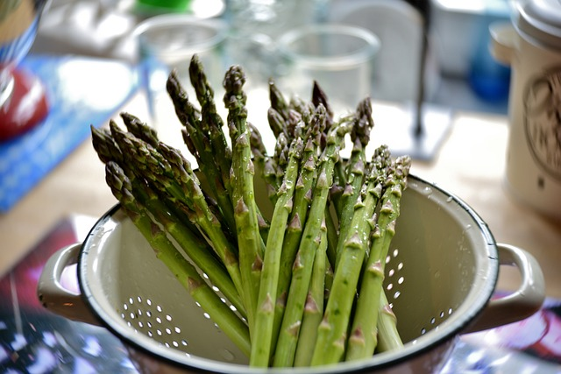
Ainekset
500 g esikaulittua voitaikinaa
500 g tuoretta vihreää parsaa
200 g fetajuustoa tai salaattijuustoa
mustapippuria
1tl kuivattua minttua
1kpl kananmuna
Pinnalle seesaminsiemeniä

Työvaiheet

- Sulata taikina ja kauli ohueksi levyksi. Leikkaa levystä n. 9 palaa.

- Huuhtele parsat ja kuori ne ohuelti kuorimaveitsellä nupusta alaspäin. Leikkaa parsojen puumainen kantaosa pois (n. 2 cm)

- Murusta fetajuustoa taikinoiden keskelle, mausta mustapippurilla ja mintulla.

- Jaa parsat taikinalevyille ja asettele ne kulmasta kulmaan.

- Taita taikinalevyjen vapaat kulmat keskelle päällekkäin ja nipistä kiinni.

- Voitele pasteijat kananmunalla ja ripottele pinnalle seesaminsiemeniä.

- Paista 225-asteessa noin 12 minuuttia, kunnes taikina on kypsää ja pasteijat ovat saaneet väriä.

Intialainen lammaspata
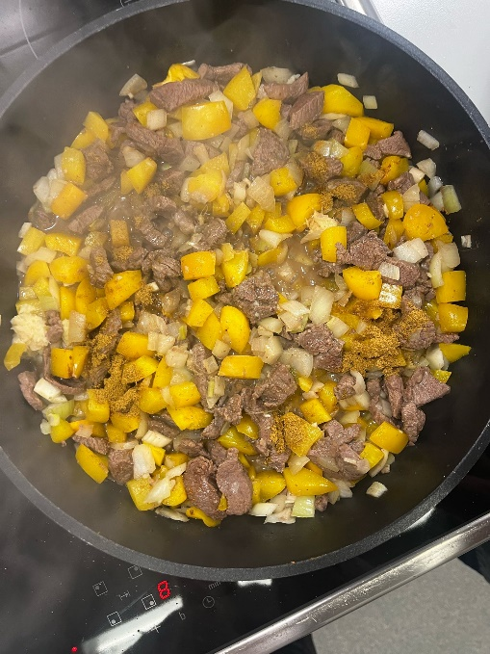
Ainekset

600-800 g lampaan/ karitsan paahtopaistia
4 tl valkosipulia ( puristettuna )
pala tuoretta inkivääriä
4 tl garam masala
2 tl juustokumina
3 tl suola
3 tl kurkuma
1 tl chili
2 kpl sipulia
2 kpl keltainen paprika Lisää paprika ja sipuli vasta kun liha on kypsä.
500 g tomaattimurska
200 g tuorejuustoa /( kermaa )
2 dl vettä ( voi lisätä määrää )

Työvaiheet

- Leikkaa lammas pieniksi paloiksi ja ruskista pannulla öljyssä kypsäksi.
- Leikkaa sipulit ja paprikat paloiksi ja lisää kypsyneen lampaan joukkoon pannulle.
- Mausta mausteilla ja valkosipulilla.
- Lisää tomaattimurska, tuorejuusto ja vesi, sekoita tasaiseksi.
- Anna hautua kannen alla 30min-1h ajan tai siirrä uuniin kypsymään 175 astetta.

Tarjoile lisukkeeksi paistettua linssiä. Linssin voi maustaa padassa käytetyillä mausteilla.

Inkivääri-raita/ jogurttikastike

Ainekset

2 ½ dl turkkilaista jogurttia
½ kpl kurkku
1 pala inkivääriä raastettuna
2 tl juoksevaa hunajaa
½ puntti tuoretta minttua hienonnettuna
1 tl ruskeaa sokeria
1 tl juustokuminaa
1 tl suola
mustapippuria

Työvaiheet

- Raasta kurkku isoimmalla raastimella.
- Raasta myös inkivääri pienemmällä raasteella.
- Sekoita kastikkeen ainekset keskenään ja anna maustua jääkaapissa ennen tarjoilua.

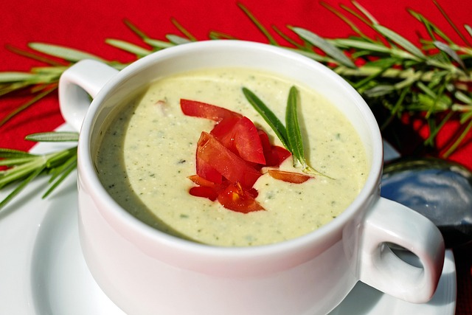

Helppo Persikkapiirakka

Ainekset

1 tölkki persikkaa mehussa
50 g voi
1 dl sokeri
2 ½ dl persikan mehua, maitoa tai vettä
4 dl vehnäjauho
2 tl leivinjauhe
1 tl vaniljasokeri
1 kpl kanamuna

Työvaiheet

- Leikkaa persikat paloiksi ja ota mehu talteen purkista.
- Sulata rasva ja lisää sokeri, vaniljasokeri, muna ja persikan mehu siihen.
- Mittaa jauhot ja leivinjauhe sekaan, sekoita käsin vispilällä.
- Kaada voideltuun vuokaan tai käytä leivinpaperia alla suojana.
- Ripottele persikan palat päälle ja paista uunissa keskitasolla 200 asteessa n. 30 min ajan.
